Тема: Згрупування предметів. «Один – багато», «попереду», «позаду», «між», «над», «на», «під».
Мета: формувати уявлення про кількість предметів, виділити кількісне протиставлення «один - багато». Уточнити поняття «попереду», «позаду», «між», «над», «на», «під»; розвивати мислення (операції порівняння, аналогія); формувати вміння у додаванні і відніманні, у співвідношенні цілого і частин; виховувати працелюбство.
Місце проведення: осінній парк.
Методично-дидактичне забезпечення: малюнки для демонстрації, зразки, еталон «один-багато», знак «кількість», маски героїв з казки «Рукавичка», малюнки, еталон властивості предметів, еталон порівняння груп предметів, чисті листи, фломастери, підручник Л.Г. Петерсон «Математика» 1 клас, 1 частина.
Тип уроку: урок засвоєння нових знань.

Хід уроку:

І Мотивація до навчальної діяльності.
Вчитель:
Загубив дід рукавичку. Знайшла її мишка-шкряботушка.
- Про яку казку йде мова? (Рукавичка).
(Вчитель креслить контур рукавички на землі).
- Дітки, а ви хочете потрапити в цю казку? Для цього треба пригадати, що ми робили на попередньому уроці? (Вивчали порядок дій, повторювали додавання і віднімання).
- До рукавички прибігали різні звірята. Але щоб потрапити усередину, їм потрібно було виконати завдання. Давайте допоможемо звірятам. Згодні? (Так).
- Що найголовніше в подоланні труднощів? (Не боятися, самому старатися долати труднощі).
- Що вам допомагає в цьому? ( Знання, взаємодопомога товаришів, вчителя).
- На цьому уроці ми продовжимо вивчати математичні властивості для різних груп предметів та будемо допомагати лісним звірятам.
- З чого почнемо роботу? (З повторення).

ІІ Актуалізація знань та фіксація індивідуального утруднення в пробній дії.
1. Актуалізація властивостей предметів.
- Перше завдання отримує мишка-шкряботушка. Вона повинна перерахувати по еталону математичні властивості предметів. Допоможіть мишці – назвіть математичні властивості предметів. (Розташування, форма предмета, розмір, кількість).
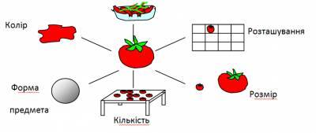
- Добре!
(Вчитель дає маску мишки найактивнішому учневі).
2. Актуалізація порівняння груп предметів.
- Хто наступний прийшов до рукавички? (Жабка-скрекотушка). Допоможемо їй потрапити у рукавичку? (Так).
- Її завдання: порівняти групи предметів.
(Вчитель дістає аркуш з завданням).
- З чого почнемо роботу? (з’єднуємо одні і ті ж самі предмети, порівнюємо, ставимо відповідний знак).
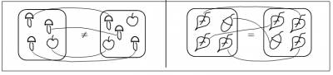
- Який знак поставимо між першими двома мішечками? ( Знак ≠ ).
- Чому? (Бо зайве було яблучко).
- Між другими мішечками? (Знак =, всі предмети мають пару).
- Допомогли жабці-скрекотушці потрапити до рукавички.
(Вчитель дає маску жабки найактивнішому учневі).
3. Актуалізація розбиття предметів на групи.
- А ось і зайчик-побігайчик просить допомогти йому виконати завдання:
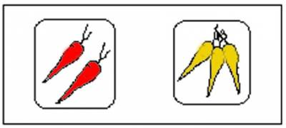
- Що спільного в цих групах? (В них зібрані морквинки).
- За якою ознакою вони розрізняються? (За кольором є червоні і є жовті).
- Що ми таким чином повторили? ( Ми повторили властивості предметів, порівняння груп предметів, розбиття предметів на групи).
(Вчитель дає маску зайчика найактивнішому учневі).
- Як ви думаєте, яке завдання отримає наступний герой? (Завдання, в якому буде щось нове для нас).
4. Пробна діяльність.
- Наступною прийшла лисичка-сестричка.
Вчитель показує дітям схему:
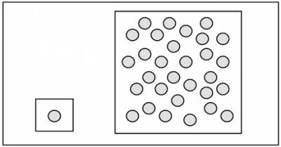
- Що спільного? (Всі предмети однакової форми, розміру, кольору).
- Спробуйте лисичці вказати на ту властивість, за якою розрізняються ці групи і позначте їх знаком?
- Чим це завдання відрізняється від попереднього? (Тоді ми порівнювали групи, складені з різних предметів, а тут треба знайти відмінності між групами, в яких всі предмети однакові).
- Давайте допоможемо лисичці?
(Робиться висновок, що учні не в змозі правильно виконати запропоноване завдання).
- У кого є варіанти?
(Вчитель аналізує запропоновані варіанти. Серед них є варіант «кількість». Труднощі виникають навколо знака «кількість предметів»).
- Добре! Знайдіть знак кількості предметів на еталоні.
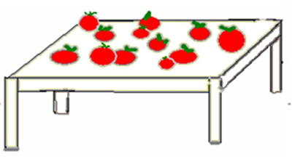
- Молодці! Цей знак передамо лисичці.
- Як прикро, але рукавичка не впускає лисичку, тому що вона принесла знак кількості помідорів, а треба знак кількості різних предметів: краплинок дощу, листочків. Давайте придумаємо такий знак. Пропоную поділитися по групах за кольором. (Діти роблять малюнки по групах).
(Виставка малюнків на галявині. Вчитель додає до них свій еталон).
- Який малюнок обрати лисичці? (Різні варіанти, але ми не знаємо, не можемо сказати).
ІІІ Виявлення місця та причини утруднення.
Учні назвали властивість «кількість» і вказали знак цієї властивості на еталоні властивості предметів.
- Яке завдання ви виконували? (Допомагали лисичці знайти відмінну властивість між даними групами).
- Чи змогли виявити цю властивість? (Так).
- Де виникло утруднення? (У виборі знака, яким позначається властивість «кількість»).
- Чому не можемо запропонувати лисичці такий знак? ( Тому що їх багато і ми не домовились який обрати).
Фізхвилинка.
Станьте рівно, поверніться
І до сонечка зверніться,
А тепер хай всі малята
Пострибають, мов зайчата.
Руки вгору підніміть,
Вдих і видих всі зробіть.
IV Побудова проекту виходу з утруднення.
- Про що ми повинні дізнатися на цьому уроці? (Властивість, за якою розрізняються групи однакових предметів).
- Що нам потрібно зробити? (Вибрати знак кількості предметів).
- Як назвемо наш урок? (Кількість предметів).
- Як ви розумієте «кількість предметів»? ( Предметів може бути один, два, багато).
- Я пропоную назвати урок «Один – багато».
- Що треба зробити, щоб еталон став всім зрозумілим? (Домовитись, скласти разом).
- Давайте разом поміркуємо. Що можна використати для зображення, щоб еталон був простим? (Варіанти дітей).
- Пригадайте, що ми використовували для зображення еталону порядку та порядку дій.(Крапки).
- Чи можемо ми використати крапки і в цьому випадку? Доведіть. (Міркування дітей).
Учитель узагальнює: Так ми складаємо еталон, в якому позначимо предмети крапками.
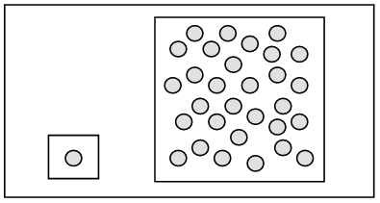
V Реалізація побудованого проекту.
- Подивіться ще раз на завдання, яке потрібно було виконати лисичці.
- Що спільного в групах? (Складаються з однакових предметів).
- Подивіться на еталон, підкресліть спільні властивості предметів на еталоні.
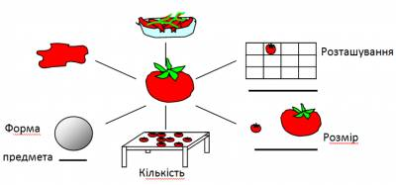
- Яка властивість залишилася не відміченою? (Кількість).
- Як на еталоні позначена кількість? (Багато помідорів на столі).
- Зручно користуватись таким еталоном? (Ні).
- Діти, придумайте знак для позначення кількості, але він повинен бути простим і на ньому повинно бути багато об’єктів.
- Як ви думаєте, що простіше за все намалювати? (Багато крапок).
Вчитель показує знак кількості:
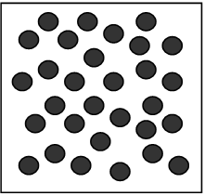
(Вчитель дає маску лисички найактивнішому учневі).
VІ Первинне закріплення з промовлянням у зовнішньому мовленні.
- Який крок наступний? (Закріпити набуті знання).
Учитель показує малюнки і просить дітей роздивитися їх і сказати, що вони бачать на них, використовуючи слова «один - багато».
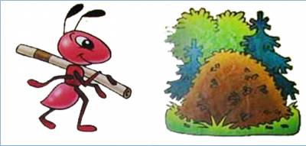
- Мурашка один, а в мурашнику їх багато.
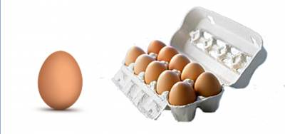
- Яйце одне, а в лотку яєць багато.
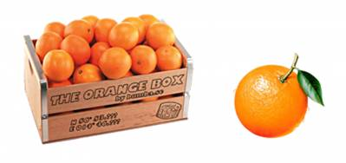
- Апельсин один, а в ящику їх багато.

VІІ Самостійна робота. Самоперевірка за еталоном.
- Звірятка живуть в рукавичці. А ви хочете побачити усіх героїв казки? (Так)
- Тоді виконайте завдання:
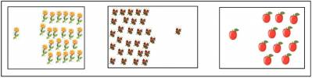
- Обведіть червоним кольором один предмет, а синім – багато.
(Після виконання вчитель показує зразок).
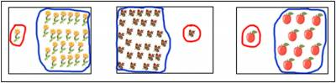
- Хто зробив вірно, на листі ставить «+». Хто зробив невірно – «-» .
- Де у вас помилка? (Не тим кольором обвели предмети).
- Хто все зробив правильно, який висновок ви можете зробити? (Ми зрозуміли новий матеріал).
(Вчитель дає маску ведмедя найактивнішому учневі).
VІІІ Включення в систему знань і повторення.
1. Відношення «попереду», «позаду», «між», «поруч».
- Подивіться на звірів. Вони вишикувались по порядку.
- Хто стоїть попереду? (Мишка).
- Хто стоїть позаду? (Ведмідь).
- Хто стоїть поруч з лисичкою? (Зайчик).
- Між ким стоїть жабка? (Між мишкою та зайчиком).
Оздоровча хвилинка.
Над нами пташка пролітає,
Зайчик поруч пробігає,
Між дерев лисиця ходить
Лютий вовк у хащах бродить
Білка на сосні сидить,
А їжак у нірці спить.
2. Тренування здібності до додаванні і віднімання групи предметів (№5 стор. 28).
- Що приготували на обід звіряткам? (Яблучка та гриби).
- Який знак треба поставити у першому рядку? (Знак «+». Складаємо дві частини – отримуємо ціле).
- Який знак треба поставити у другому рядку? (Знак «-». Відняли одну частину яблук, отримали другу частину – гриби).
- Який знак треба поставити у третьому рядку? (Знак «-». Відняли гриби, залишилися яблука).
3. Тренування здібностей до розбиття груп предметів на частини (№6 стор. 29).
- Оберіть один із трьох малюнків і складіть рівність. (Робота в парах).
Самоперевірка за зразком. Результати фіксуються за допомогою знаків «+» і «?», якщо виникають питання, вони розглядаються фронтально.
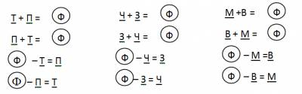
ІХ Рефлексія навчальної діяльності на уроці.
- Яка була тема уроку? («Один – багато»).
- Про яку властивість предметів ми говорили на уроці? (Кількість).
- Що дізнались нового? (Яким знаком можна позначати кількість будь-яких предметів).
- Які завдання сподобалось виконувати? (Відповіді дітей).
- Звірята вдячні за допомогу. Якщо ви бажаєте, вдома можете виконати завдання №7 на стор. 29.

